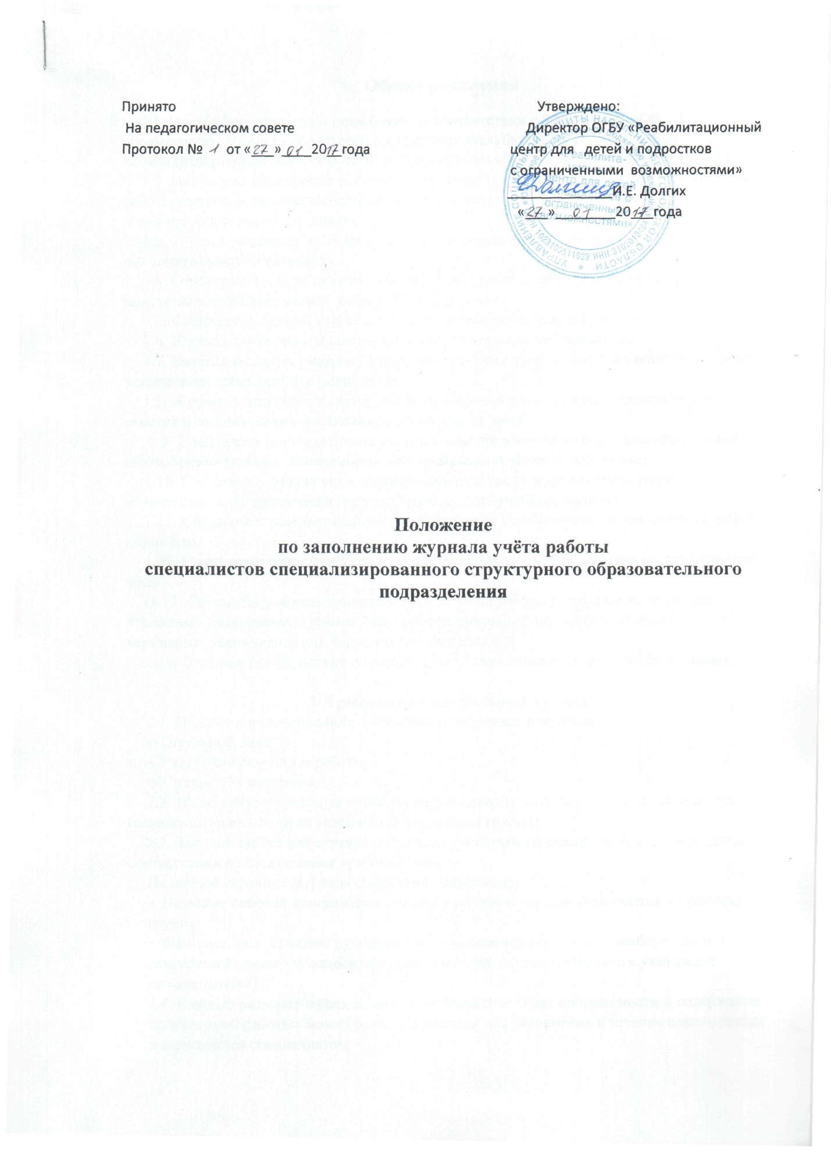
- Общие положения

1.1. Настоящее положение разработано в соответствии с Законом РФ «Об образовании», Уставом областного государственного бюджетного учреждения «Реабилитационный центр для детей и подростков с ограниченными возможностями».
1.2. Настоящая инструкция устанавливает правила ведения и заполнения журнала учёта работы специалистов специализированного структурного образовательного подразделения (далее «специалист»).
1.3. Журнал рассчитан на календарный год и ведется в каждом модуле дополнительного образования.
1.4. Ответственность за наличие журнала учета работы, его оформление и сроки заполнения несет специалист, работающий с детьми.
1.5.Специалист должен иметь журнал учета работы на каждую группу.
1.6. Журнал учѐта работы специалиста рассчитан на календарный год.
1.7. Занятия согласно учебному плану начинаются с начала заезда и заканчиваются по завершению срока реабилитации детей.
1.8. Журнал учета работы специалиста заполняется после каждого проведенного занятия в соответствии с расписанием процедур на заезд.
1.9. Специалист заполняет темы учебных занятий в соответствии с дополнительной общеобразовательной общеразвивающей программой «Вместе в будущее».
1.10. Специалист фиксирует в соответствующей графе журнала учета работы количество часов фактически отработанных по теме учебного занятия.
1.11. Специалист заверяет количество фактически отработанных часов своей личной подписью.
1.12. Специалист записывает дважды в журнал темы занятий, на которые отведено два часа.
1.13. Специалист обязан заполнять журнал учета работы ручкой с фиолетовыми чернилами. Заполнение журнала учета работы красными, черными и зелеными чернилами, карандашом или фломастером запрещается.
1.14. В случае порчи, потери журнала педагог самостоятельно его восстанавливает.

2. Требования к оформлению журналов
2.1. Педагог дополнительного образования заполняет в журнале:
• Титульный лист;
• Учет посещаемости и работы;
• Список обучающихся;
2.2. На обложке журнала указывается календарный год и название модуля.
2.3. Заполнение первой страницы журнала учета работы специалистом производится в соответствии со следующими требованиями
На первой странице журнала специалист записывает:
- Название рабочей программы
- Фамилия, имя, отчество руководителя (указывается полностью, разборчиво, без сокращений)
2.4. Каждый разворот журнала, на котором ведется «Учет посещаемости и содержание проведенной работы» может быть использован для заполнения в течение одного заезда и заполняется специалистом.
2.5. Даты, поставленные на левой половине листа журнала должны полностью соответствовать датам занятий группы (обучающегося) на правой половине листа и расписанию
2.6. Для групповых занятий - в графу «Тема занятий» записываются темы занятий, количество часов согласно расписанию процедур и рабочей программы.
2.7. Для индивидуальных занятий - в графу «Тема занятий» записывается: «Работа по индивидуальному плану».
2.8. Журнал заполняется педагогом в день проведения занятия. Недопустимо производить запись занятий заранее.
2.9. Все записи ведутся на русском языке (за исключением случаев, когда нельзя обойтись без иностранных слов, например: структура «Es gibt…», редактор «Power Point»).
2.10. В графе «Подпись руководителя» ставится личная подпись педагога.
2.11. Специалист обязан проводить инструктаж по технике безопасности на первом занятии, что отражается записью в разделе «Тема занятий».
2.12. Педагог систематически, в дни и часы занятий отмечает в журнале: присутствующих на занятии «+»; неявившихся – буквой «н», больных – буквой «б», прервавших курс реабилитации ? (в графе соответствующей дате занятий).

3. Контроль за ведением журнала
3.1. Журнал учета работы педагога дополнительного образования в объединении хранится у педагога.
3.2. Журнал учета работы сдается на проверку заведуюшим отделением согласно «Содержанию внутреннего контроля за ходом и результатом реабилитационного процесса в отделении психолого – педагогической реабилитации»
3.3. Страница «Замечания, предложения по работе объединения» заполняется заведуюшим отделением с целью систематического контроля правильности ведения журнала.
3.4. Педагог дополнительного образования после проверки журнала учета работы обязан незамедлительно исправить письменные замечания и предложения по устранению ошибок в заполнении журнала, сделанные заведуюшим отделением. Невыполнения предписаний влечѐт за собой нарушение своих должностных обязанностей, применение взысканий.

